



RECETAS DE RÉCORDS
Ciencia culinaria.

Cuestión de peso.

Opción D: ¡Iguálalo!


Nombre

Cuestión de peso.

Opción D: ¡Iguálalo!

Lee el siguiente reto y resulevelo.

Inventa cantidades de masa para que la niña pueda equilibrar el balancín sube y baja en el que está subida. Tienes que inventar medidas de masa de las cajas expresadas en kg. Hg. Dag. g. dg. cg. y mg. La niña pesa 35 kg. Ayúdate del dibujo para entenderlo mejor.
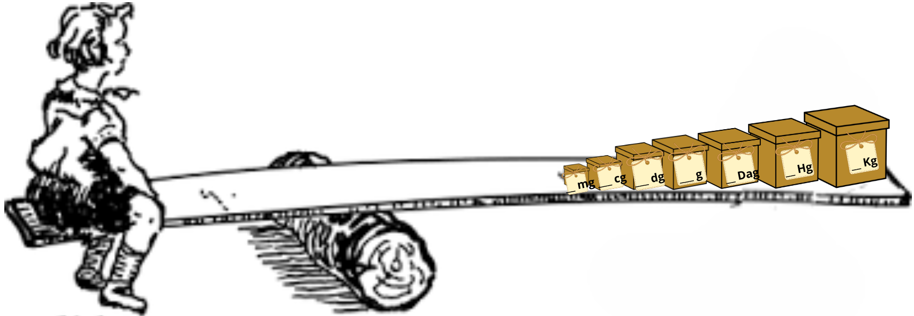
- Peso de la caja con los kg. ______________________________
- Peso de la caja con los Hg. ______________________________
- Peso de la caja con los Dag. ______________________________
- Peso de la caja con los g. ______________________________
- Peso de la caja con los cg. ______________________________
- Peso de la caja con los mg. ______________________________
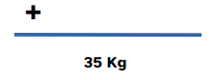
TOTAL A EQUILIBRAR



